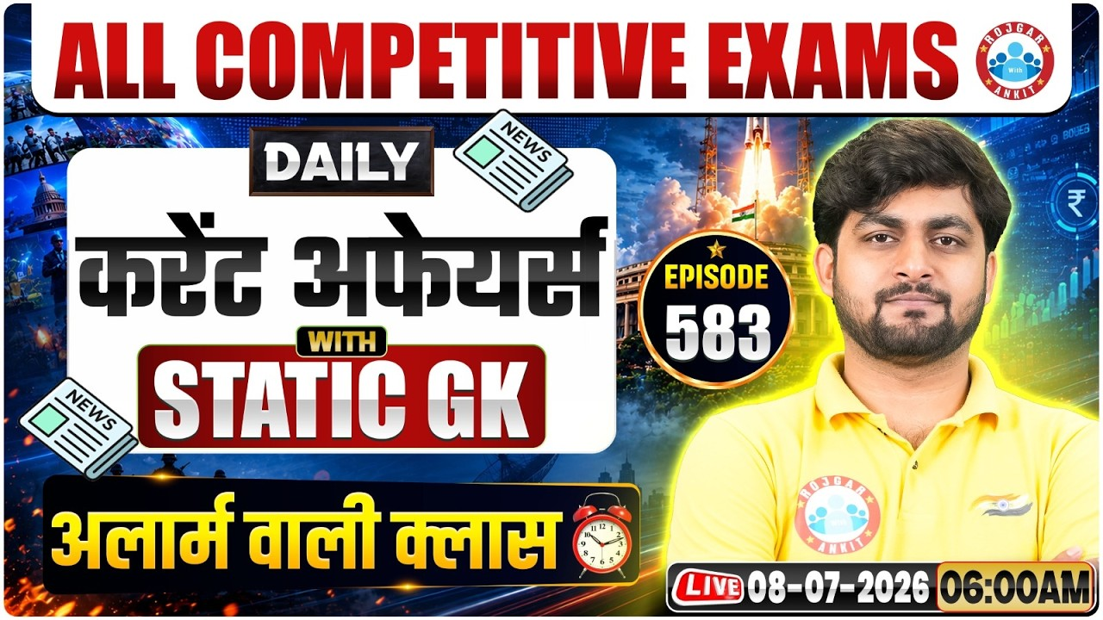

Daily Current Affairs
+
Important Static Facts
8 JULY 2026

Home Work Question
Q. भारतीय संविधान के किस अनुच्छेद में निर्वाचन आयोग के लिए प्रावधान है?
Which Article of the Indian Constitution provides for the Election Commission?
(a) अनुच्छेद -320 Article-320
(b) अनुच्छेद - 324 Article - 324
(c) अनुच्छेद - 322 Article - 322
(d) अनुच्छेद - 326 Article - 326

7 JULY 2026 Revision

Q.1: ऑस्ट्रेलिया ने आईसीसी महिला टी20 विश्व कप 2026 जीता है। सही कथन चुनिए। Australia has won the ICC Women's T20 World Cup 2026. Choose the correct statement.
a) फ़ोबे लिचफ़ील्ड को प्लेयर ऑफ द टूर्नामेंट चुना गया है।
Phoebe Litchfield was named Player of the Tournament.
b) ऑस्ट्रेलिया ने फाइनल में भारत को हराया।
Australia defeated India in the final.
c) यह ऑस्ट्रेलिया का आठवां महिला टी20 विश्व कप खिताब है।
It is Australia's eighth Women's T20 World Cup title.
d) यह ऑस्ट्रेलिया का सातवां महिला टी20 विश्व कप खिताब है।
It is Australia's seventh Women's T20 World Cup title.
Q. 2: एचसीएल स्क्वैश पीएसए चैलेंजर टूर 2026 का महिला एकल खिताब किसने जीता है? Who has won the Women's Singles title at the HCL Squash PSA Challenger Tour 2026?

a) अनाहत सिंह Anahat Singh
b) तन्वी खन्ना Tanvi Khanna
c) दीपाली देशमुख Dipali Deshmukh
d) जोशना चिनप्पा Joshna Chinappa
Q. 3: किस भारतीय कंपनी ने आईबीवी ब्रासिल पेट्रोलियो लिमिटेड का अधिग्रहण किया है? Which Indian company has acquired IBV Brasil Petroleo Ltd.?
a) ऑयल एंड नेचुरल गैस कॉर्पोरेशन Oil and Natural Gas Corporation (ONGC)
b) इंडियन ऑयल कॉर्पोरेशन Indian Oil Corporation (IOC)
c) भारत पेट्रोलियम कॉर्पोरेशन लिमिटेड Bharat Petroleum Corporation Limited (BPCL)
d) हिंदुस्तान पेट्रोलियम कॉर्पोरेशन लिमिटेड Hindustan Petroleum Corporation Limited (HPCL)

Q. 4: किस फुटबॉलर ने अंतरराष्ट्रीय फुटबॉल से संन्यास की घोषणा की है? Which footballer has announced his retirement from international football?

a) लियोनेल मेसी Lionel Messi
b) क्रिस्टियानो रोनाल्डो Cristiano Ronaldo
c) किलियन एम्बाप्पे Kylian Mbappé
d) नेमार जूनियर Neymar Jr.

Q. 5: दिल्ली में सरकारी स्कूलों के बुनियादी ढांचे को आधुनिक बनाने के लिए कौन-सा मिशन शुरू किया गया है? Which mission has been launched to modernize the infrastructure of government schools in Delhi?

a) मिशन कायाकल्प Mission Kayakalp
b) मिशन उत्कर्ष Mission Utkarsh
c) मिशन विकास Mission Vikas
d) मिशन शिक्षा Mission Shiksha

Q. 6: विश्व जूनोसिस दिवस 2026 कब मनाया गया है? When was World Zoonoses Day 2026 observed?

a) 10 जुलाई 10 July
b) 5 जुलाई 5 July
c) 7 जुलाई 7 July
d) 6 जुलाई 6 July

Q. 7: UNCTAD के उपभोक्ता संरक्षण कानून एवं नीति पर अंतर-सरकारी विशेषज्ञ समूह के नौवें सत्र की अध्यक्षता कौन करेगा? Who will chair the 9th session of the UNCTAD Intergovernmental Group of Experts on Consumer Protection Law and Policy?
a) अनुप्रिया पटेल Anupriya Patel
b) राजीव कुमार Rajiv Kumar
c) अमिताभ कांत Amitabh Kant
d) निधि खरे Nidhi Khare
Q. 8: 'डॉ. श्यामा प्रसाद मुखर्जी स्मार्ट इंडस्ट्रियल पार्क' की आधारशिला कहाँ रखी गई है? Where has the foundation stone of the 'Dr. Syama Prasad Mukherjee Smart Industrial Park' been laid?

a) भोपाल Bhopal
b) ग्वालियर Gwalior
c) इंदौर Indore
d) जबलपुर Jabalpur
Q. 9: प्रधानमंत्री नरेंद्र मोदी किस देश की यात्रा पर गए हैं? Which countries has Prime Minister Narendra Modi visited?

a) इंडोनेशिया Indonesia
b) ऑस्ट्रेलिया Australia
c) न्यूज़ीलैंड New Zealand
d) उपरोक्त सभी All of the above
Q. 10: किस राज्य के सीबकथॉर्न (छरमा) को भौगोलिक संकेतक (GI) टैग दिया गया है? The Seabuckthorn (Charma) of which state has been granted the Geographical Indication (GI) tag?

a) गुजरात Gujarat
b) हिमाचल प्रदेश Himachal Pradesh
c) तमिलनाडु Tamil Nadu
d) कर्नाटक Karnataka
Q. 11: किस देश ने 5,000 टन के युद्धपोत 'कांग कोन' पर परमाणु क्षमता वाली क्रूज़ मिसाइल का परीक्षण किया है? Which country has tested a nuclear-capable cruise missile on the 5,000-ton warship 'Kang Kon'?

a) उत्तर कोरिया North Korea
b) चीन China
c) रूस Russia
d) दक्षिण कोरिया South Korea
Q. 12: इसरो ने किस मिशन के लिए पहले सब-ऑर्बिटल लॉन्च व्हीकल फॉर एक्सपेरिमेंट्स (SOLVE) का ग्राउंड टेस्ट किया है? ISRO has conducted the ground test of the first Sub-Orbital Launch Vehicle for Experiments (SOLVE) for which mission?
a) चंद्रयान-5 मिशन Chandrayaan-5 Mission
b) गगनयान मिशन Gaganyaan Mission
c) आदित्य-L2 मिशन Aditya-L2 Mission
d) मंगलयान-2 मिशन Mangalyaan-2 Mission

Q. 13: भारत ने ग्लोबल पासपोर्ट इंडेक्स 2026 में कौन-सा स्थान हासिल किया है? What rank has India secured in the Global Passport Index 2026?

a) 110वाँ 110th
b) 118वाँ 118th
c) 130वाँ 130th
d) 125वाँ 125th

8 JULY

Q.1: भारत ने अंडर-20 एशियाई कुश्ती चैंपियनशिप 2026 में कुल कितने स्वर्ण पदक जीते हैं? How many gold medals did India win at the Under-20 Asian Wrestling Championships 2026?

a) 2 स्वर्ण पदक 2 Gold Medals
b) 3 स्वर्ण पदक 3 Gold Medals
c) 4 स्वर्ण पदक 4 Gold Medals
d) 5 स्वर्ण पदक 5 Gold Medals
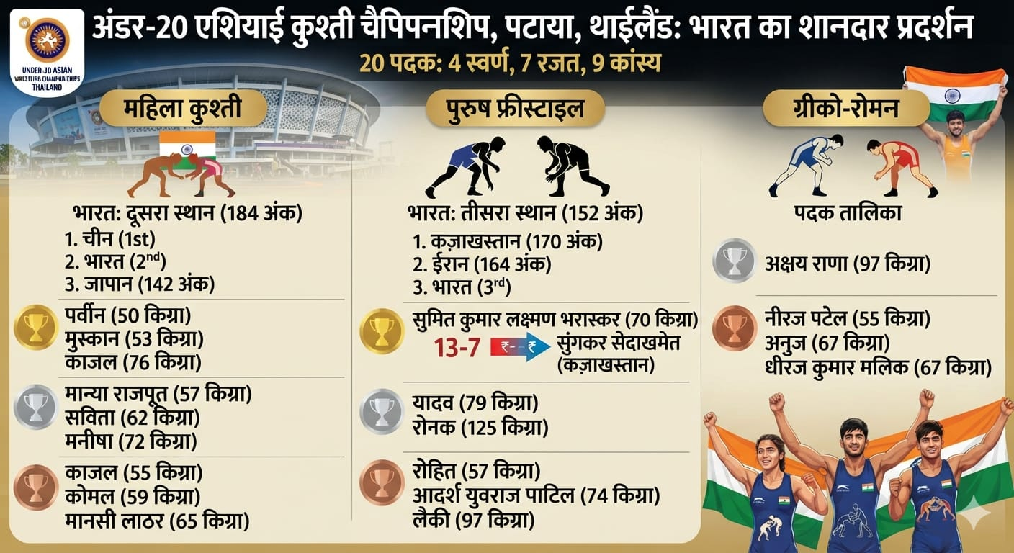
Answer: c) 4 स्वर्ण पदक 4 Gold Medals

पटाया, थाईलैंड (Pattaya, Thailand) में आयोजित अंडर-20 एशियाई कुश्ती चैंपियनशिप (Under-20 Asian Wrestling Championships) में भारतीय पहलवानों ने शानदार प्रदर्शन करते हुए 20 पदक जीते, जिसमें 4 स्वर्ण (Gold), 7 रजत (Silver) और 9 कांस्य (Bronze) पदक शामिल है.
यह महिला कुश्ती (Women’s Wrestling), पुरुष फ्रीस्टाइल (Men’s Freestyle) और ग्रीको-रोमन (Greco-Roman) तीनों वर्गों में हासिल किये।
महिला कुश्ती में भारत 184 अंकों के साथ दूसरे स्थान पर रहा, जबकि चीन (China) पहले और जापान (Japan) 142 अंकों के साथ तीसरे स्थान पर रहा।
स्वर्ण पदक विजेता-
पर्वीन (50 किग्रा)
मुस्कान (53 किग्रा)
काजल (76 किग्रा)
रजत पदक:
मान्या राजपूत (57 किग्रा)
सविता (62 किग्रा)
मनीषा (72 किग्रा)
कांस्य पदक:
काजल (55 किग्रा)
कोमल (59 किग्रा)
मानसी लाठर (65 किग्रा)

पुरुष फ्रीस्टाइल प्रतियोगिता में भारत 152 अंकों के साथ तीसरे स्थान पर रहा। इस वर्ग में कज़ाखस्तान (Kazakhstan) 170 अंकों के साथ पहले और ईरान (Iran) 164 अंकों के साथ उपविजेता रहा।
पुरुष फ्रीस्टाइल में भारत के सुमित कुमार लक्ष्मण भरास्कर (70 किग्रा) ने फाइनल में कज़ाखस्तान के सुंगकर सेदाखमेत (Sungkar Seidakhmet) को 13-7 से हराकर भारत का एकमात्र स्वर्ण पदक जीता।
रजत पदक:
यादव (79 किग्रा)
रोनक (125 किग्रा)

कांस्य पदक:
रोहित (57 किग्रा)
आदर्श युवराज पाटिल (74 किग्रा)
लैकी (97 किग्रा)

ग्रीको-रोमन वर्ग में-
रजत पदक:
अक्षय राणा (97 किग्रा)

कांस्य पदक:
नीरज पटेल (55 किग्रा)
अनुज (67 किग्रा)
धीरज कुमार मलिक (67 किग्रा)

Q. 2: प्रधानमंत्री नरेंद्र मोदी को किस देश के सर्वोच्च नागरिक सम्मान से सम्मानित किया गया है? Prime Minister Narendra Modi has been conferred with the highest civilian award of which country?

a) ऑस्ट्रेलिया Australia
b) जापान Japan
c) न्यूज़ीलैंड New Zealand
d) इंडोनेशिया Indonesia

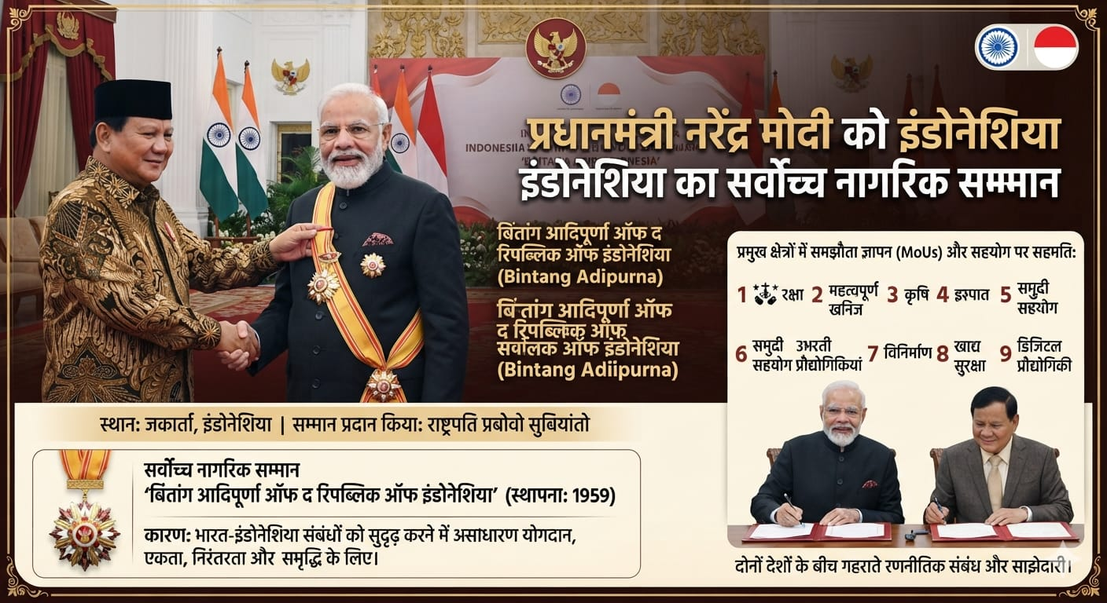
Answer: d) इंडोनेशिया Indonesia

प्रधानमंत्री नरेंद्र मोदी को इंडोनेशिया की राजधानी जकार्ता (Indonesia, Jakarta) में राष्ट्रपति प्रबोवो सुबियांतो (Prabowo Subianto) द्वारा इंडोनेशिया के सर्वोच्च नागरिक सम्मान (Highest Civilian Honour) 'बिंतांग आदिपूर्णा ऑफ द रिपब्लिक ऑफ इंडोनेशिया (Bintang Adipurna of the Republic of Indonesia)' से सम्मानित किया गया।
यह सम्मान भारत-इंडोनेशिया (India–Indonesia) संबंधों को सुदृढ़ बनाने में उनके महत्वपूर्ण योगदान के लिए प्रदान किया गया।
इस अवसर पर दोनों नेताओं ने रक्षा (Defence), महत्वपूर्ण खनिज (Critical Minerals), कृषि (Agriculture), इस्पात (Steel), समुद्री सहयोग (Maritime Cooperation) तथा उभरती प्रौद्योगिकियों (Emerging Technologies) सहित विभिन्न क्षेत्रों में समझौता ज्ञापनों (Memorandums of Understanding - MoUs) पर हस्ताक्षर होते देखे। दोनों देशों ने विनिर्माण (Manufacturing), खाद्य सुरक्षा (Food Security) और डिजिटल प्रौद्योगिकी (Digital Technology) के क्षेत्रों में सहयोग को और मजबूत करने पर भी सहमति व्यक्त की।

'बिंतांग आदिपूर्णा ऑफ द रिपब्लिक ऑफ इंडोनेशिया' की स्थापना 1959 में की गई थी।
यह इंडोनेशिया का सर्वोच्च नागरिक सम्मान है, जो उन व्यक्तियों को प्रदान किया जाता है जिन्होंने इंडोनेशिया गणराज्य की एकता, निरंतरता (Continuity) और समृद्धि (Prosperity) के लिए असाधारण सेवाएँ प्रदान की हों।

Q. 3: भारत के पहले वायु-भरे रबर बांध का निर्माण किया जा रहा है। सही कथन चुनिए। India's first air-filled rubber dam is being constructed. Choose the correct statement.
a) इसका निर्माण नयार नदी और काली नदी पर किया जा रहा है।
It is being constructed on the Nayar River & Kali River.
b) इसका निर्माण नर्मदा नदी पर किया जा रहा है।
It is being constructed on the Narmada River.
c) इनका निर्माण अंबिका नदी और हेरन नदी पर किया जा रहा है।
These are being constructed on the Ambika River and Heran River.
d) इसका निर्माण गोदावरी नदी पर किया जा रहा है।
It is being constructed on the Godavari River.
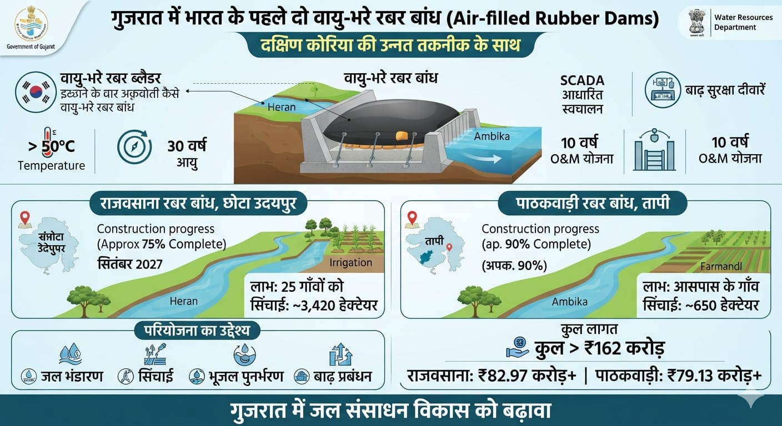
Answer c) इनका निर्माण अंबिका नदी और हेरन नदी पर किया जा रहा है।
These are being constructed on the Ambika River and Heran River.

गुजरात में भारत के पहले दो वायु-भरे रबर बांध (Air-filled Rubber Dams) का निर्माण दक्षिण कोरिया (South Korea) की उन्नत तकनीक की सहायता से किया जा रहा है।

उद्देश्य: जल भंडारण (Water Storage), सिंचाई (Irrigation), भूजल पुनर्भरण (Groundwater Recharge) तथा बाढ़ प्रबंधन (Flood Management) को सुदृढ़ बनाना
ये बांध छोटा उदयपुर जिले के राजवसाना गाँव में हेरन नदी (Heran River) तथा तापी जिले के पाठकवाड़ी गाँव में अंबिका नदी (Ambika River) पर बनाए जा रहे हैं।
राजवसाना रबर बांध (Rajvasana Rubber Dam) का निर्माण लगभग 75% पूरा हो चुका है और इसके सितंबर 2027 तक चालू होने की संभावना है। इससे 25 गाँवों को लाभ मिलेगा तथा लगभग 3,420 हेक्टेयर कृषि भूमि को सिंचाई सुविधा उपलब्ध होगी।

वहीं पाठकवाड़ी रबर बांध (Pathakwadi Rubber Dam) का निर्माण 90% पूरा हो चुका है और इसके माध्यम से लगभग 650 हेक्टेयर कृषि भूमि को सुनिश्चित सिंचाई सुविधा प्राप्त होगी।
दोनों बांधों में दक्षिण कोरिया से आयातित वायु-भरा रबर ब्लैडर (Air-filled Rubber Bladder) लगाया जा रहा है, जिसे 50 डिग्री सेल्सियस से अधिक तापमान सहने के लिए डिज़ाइन किया गया है तथा जिसकी अनुमानित सेवा आयु 30 वर्ष है।
परियोजनाओं में SCADA (पर्यवेक्षी नियंत्रण और डेटा अधिग्रहण Supervisory Control and Data Acquisition) आधारित स्वचालन प्रणाली, हेरन नदी के दोनों किनारों पर बाढ़ सुरक्षा दीवारें (Flood Protection Walls) तथा 10 वर्ष की संचालन एवं रखरखाव योजना (Operation and Maintenance Plan) भी शामिल है।
दोनों परियोजनाओं की कुल लागत ₹162 करोड़ से अधिक है। इनमें राजवसाना परियोजना की लागत ₹82.97 करोड़ से अधिक तथा पाठकवाड़ी परियोजना की लागत ₹79.13 करोड़ से अधिक है।
Q. 4: हाल ही में खोजा गया "GJ 3378b" क्या है? What is the recently discovered "GJ 3378b"?

a) क्षुद्रग्रह Asteroid
b) बाह्यग्रह Exoplanet
c) धूमकेतु Comet
d) उपग्रह Satellite

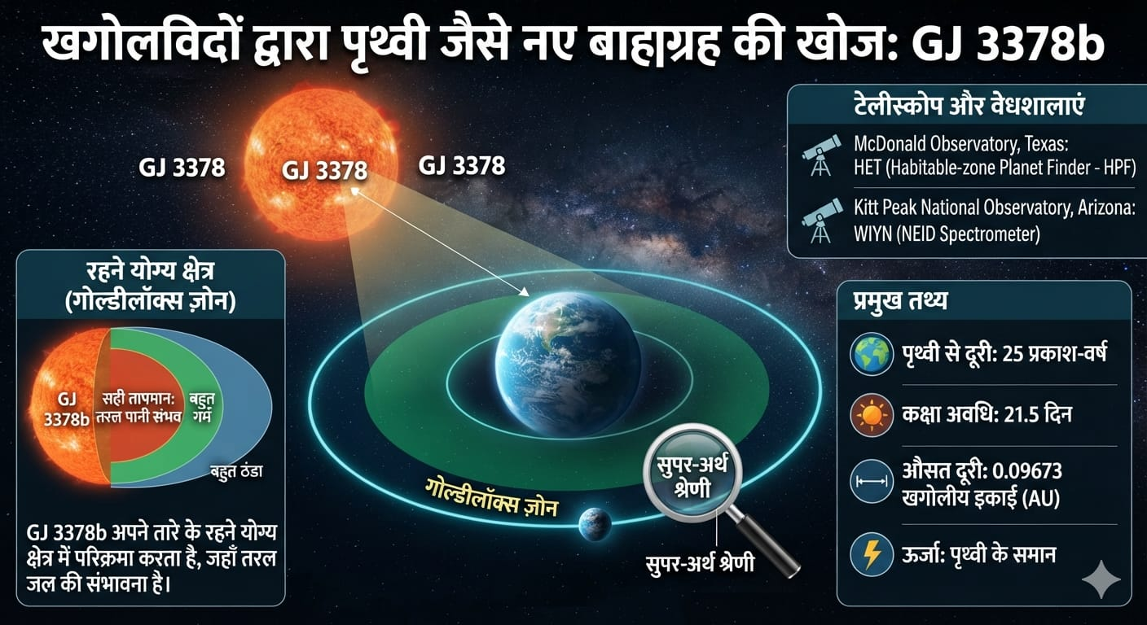
Answer: b) बाह्यग्रह Exoplanet

खगोलविदों ने पृथ्वी जैसे एक नए बाह्यग्रह (Earth-like Exoplanet) जीजे 3378बी (GJ 3378b) की खोज की है, जो पृथ्वी से लगभग 25 प्रकाश-वर्ष (Light-years) की दूरी पर स्थित है।
यह सुपर-अर्थ (Super-Earth) श्रेणी का ग्रह है और अपने तारे के रहने योग्य क्षेत्र (Habitable Zone), जिसे 'गोल्डीलॉक्स ज़ोन (Goldilocks Zone)' भी कहा जाता है, में परिक्रमा करता है। इस क्षेत्र में तापमान ऐसा माना जाता है जहाँ किसी ग्रह की सतह पर तरल जल (Liquid Water) के अस्तित्व की संभावना हो सकती है।
GJ 3378b अपने तारे की एक परिक्रमा 21.5 दिनों में पूरी करता है तथा अपने तारे से इसकी औसत दूरी 0.09673 खगोलीय इकाई (Astronomical Unit – AU) है।
यह ग्रह अपने तारे से लगभग उतनी ही ऊर्जा प्राप्त करता है जितनी पृथ्वी सूर्य से प्राप्त करती है।
इस ग्रह की खोज टेक्सास (Texas) स्थित मैकडोनाल्ड वेधशाला (McDonald Observatory) के 10-मीटर हॉबी-एबरली टेलीस्कोप (Hobby-Eberly Telescope) पर स्थापित हैबिटेबल-ज़ोन प्लैनेट फाइंडर (Habitable-zone Planet Finder – HPF) तथा एरिज़ोना (Arizona) के किट पीक राष्ट्रीय वेधशाला (Kitt Peak National Observatory) स्थित WIYN टेलीस्कोप के NEID स्पेक्ट्रोमीटर (NEID Spectrometer) की सहायता से की गई।
Q. 5: संयुक्त राष्ट्र का पहला वैश्विक कृत्रिम बुद्धिमत्ता (AI) शासन संवाद कहाँ आयोजित किया जा रहा है? Where is the United Nations' first Global Artificial Intelligence (AI) Governance Dialogue being held?

a) न्यूयॉर्क New York
b) पेरिस Paris
c) वियना Vienna
d) जिनेवा Geneva

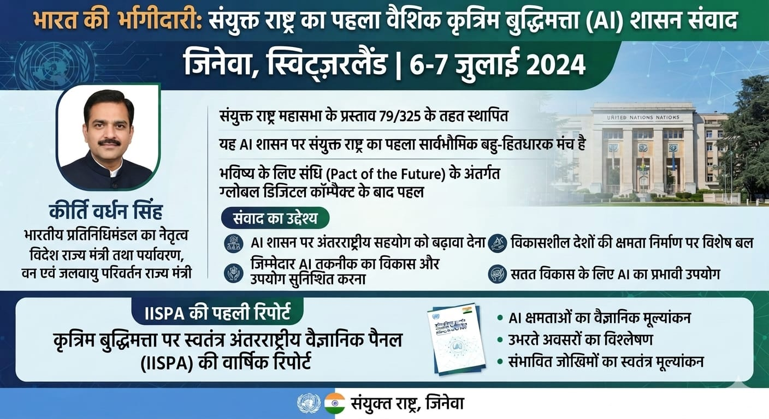
Answer: d) जिनेवा Geneva

भारत 6–7 जुलाई को स्विट्ज़रलैंड के जिनेवा (Geneva, Switzerland) में आयोजित किये जा रहे संयुक्त राष्ट्र के पहले वैश्विक कृत्रिम बुद्धिमत्ता (AI) शासन संवाद (United Nations Global Dialogue on AI Governance) में भाग ले रहा है।
इस उच्चस्तरीय बैठक में भारतीय प्रतिनिधिमंडल का नेतृत्व विदेश राज्य मंत्री तथा पर्यावरण, वन एवं जलवायु परिवर्तन राज्य मंत्री कीर्ति वर्धन सिंह कर रहे है।
यह बैठक कृत्रिम बुद्धिमत्ता (Artificial Intelligence - AI) के शासन पर संयुक्त राष्ट्र का पहला सार्वभौमिक बहु-हितधारक मंच (Universal Multi-stakeholder Forum) है, जिसकी स्थापना संयुक्त राष्ट्र महासभा (UN General Assembly) के प्रस्ताव 79/325 के तहत की गई।
यह पहल सितंबर 2024 में भविष्य के लिए संधि (Pact of the Future) के अंतर्गत अपनाए गए ग्लोबल डिजिटल कॉम्पैक्ट (Global Digital Compact) के बाद शुरू की गई है।
संवाद का उद्देश्य: AI शासन पर अंतरराष्ट्रीय सहयोग को बढ़ावा देना तथा राष्ट्रीय, क्षेत्रीय और बहुपक्षीय प्रयासों के पूरक के रूप में यह सुनिश्चित करना है कि AI तकनीक का विकास और उपयोग जिम्मेदारीपूर्वक हो.
बैठक में विशेष रूप से विकासशील देशों की क्षमता निर्माण पर बल दिया जाएगा, ताकि वे सतत विकास (Sustainable Development) के लिए AI का प्रभावी उपयोग कर सकें।

जिनेवा में आयोजित इस बैठक के दौरान कृत्रिम बुद्धिमत्ता पर स्वतंत्र अंतरराष्ट्रीय वैज्ञानिक पैनल (Independent International Scientific Panel on AI – IISPA) की पहली वार्षिक रिपोर्ट भी प्रस्तुत की जाएगी। यह रिपोर्ट AI की क्षमताओं (Capabilities), उभरते अवसरों (Emerging Opportunities) तथा उससे जुड़े संभावित जोखिमों (Associated Risks) का पहला स्वतंत्र वैज्ञानिक मूल्यांकन प्रस्तुत करती है।
Q. 6: किस राज्य सरकार ने प्रधानमंत्री चाय श्रमिक प्रोत्साहन योजना के अंतर्गत ₹313.30 करोड़ के विशेष सहायता पैकेज की घोषणा की है? Which state government has announced a special assistance package of ₹313.30 crore under the Pradhan Mantri Tea Workers Incentive Scheme?

a) पश्चिम बंगाल West Bengal
b) असम Assam
c) त्रिपुरा Tripura
d) सिक्किम Sikkim

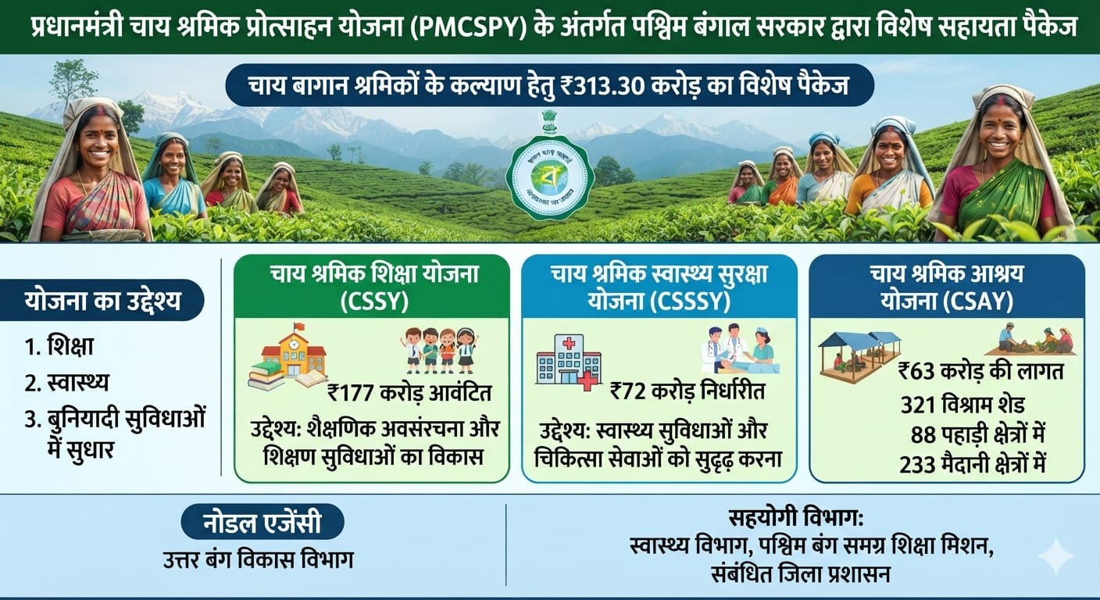
Answer: a) पश्चिम बंगाल West Bengal

पश्चिम बंगाल सरकार ने प्रधानमंत्री चाय श्रमिक प्रोत्साहन योजना (Pradhan Mantri Cha Shramik Protsahan Yojana – PMCSPY) के अंतर्गत चाय बागान श्रमिकों (Tea Garden Workers) के कल्याण के लिए ₹313.30 करोड़ के विशेष सहायता पैकेज की घोषणा की है।
योजना का उद्देश्य: चाय बागान श्रमिकों के शिक्षा, स्वास्थ्य और बुनियादी सुविधाओं में सुधार करना
PMCSPY के अंतर्गत तीन प्रमुख कल्याणकारी घटक शामिल हैं।
चाय श्रमिक शिक्षा योजना (Cha Shramik Shiksha Yojana – CSSY) के लिए ₹177 करोड़ आवंटित किए गए हैं, जिनका उपयोग शैक्षणिक अवसंरचना और शिक्षण सुविधाओं के विकास में किया जाएगा।

चाय श्रमिक स्वास्थ्य सुरक्षा योजना (Cha Shramik Swasthya Suraksha Yojana – CSSSY) के लिए ₹72 करोड़ निर्धारित किए गए हैं, जिनसे स्वास्थ्य सुविधाओं और चिकित्सा सेवाओं को सुदृढ़ किया जाएगा।
चाय श्रमिक आश्रय योजना (Cha Shramik Aashray Yojana – CSAY) के तहत ₹63 करोड़ की लागत से 321 विश्राम शेड (Resting Sheds) बनाए जाएंगे, जिनमें 88 पहाड़ी क्षेत्रों तथा 233 मैदानी क्षेत्रों में स्थापित किए जाएंगे।

योजना के प्रभावी क्रियान्वयन के लिए उत्तर बंग विकास विभाग को नोडल एजेंसी (Nodal Implementing Agency) बनाया गया है।
यह विभाग स्वास्थ्य विभाग, पश्चिम बंग समग्र शिक्षा मिशन (Paschim Banga Samagra Shiksha Mission) तथा संबंधित जिला प्रशासन के साथ मिलकर योजना के सुचारु संचालन और लाभार्थियों तक सुविधाएँ पहुँचाने का कार्य करेगा।
Q. 7: हाल ही में किस देश ने पहली बार सार्वजनिक रूप से स्वीकार किए गए रणनीतिक पनडुब्बी-प्रक्षेपित बैलिस्टिक मिसाइल (SLBM) परीक्षण प्रशांत महासागर में किया है? Which country has recently conducted and publicly acknowledged its first strategic Submarine-Launched Ballistic Missile (SLBM) test in the Pacific Ocean?
a) रूस Russia
b) चीन China
c) उत्तर कोरिया North Korea
d) संयुक्त राज्य अमेरिका United States
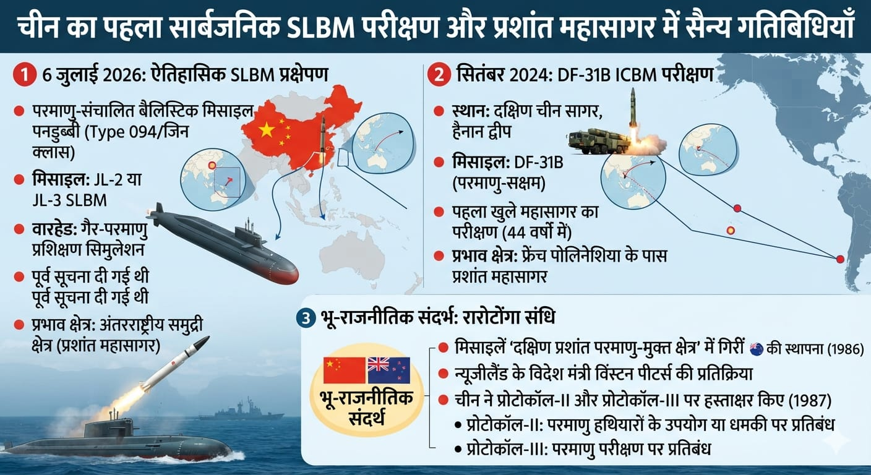
Answer b) चीन China

चीन (China) की पीपुल्स लिबरेशन आर्मी नेवी (People’s Liberation Army Navy – PLAN) ने 6 जुलाई 2026 को पहली बार सार्वजनिक रूप से स्वीकार किए गए रणनीतिक पनडुब्बी-प्रक्षेपित बैलिस्टिक मिसाइल (Submarine-Launched Ballistic Missile – SLBM) परीक्षण का आयोजन प्रशांत महासागर (Pacific Ocean) में किया।
इस परिचालन अभ्यास के दौरान एक परमाणु-संचालित बैलिस्टिक मिसाइल पनडुब्बी (Nuclear-powered Ballistic Missile Submarine) से गैर-परमाणु प्रशिक्षण वारहेड (Non-nuclear Training Simulation Warhead) युक्त लंबी दूरी की बैलिस्टिक मिसाइल को जलमग्न स्थिति से प्रक्षेपित किया गया। मिसाइल को पूर्व सूचना के बाद एक निर्धारित अंतरराष्ट्रीय समुद्री प्रभाव क्षेत्र (International Maritime Impact Zone) में गिराया गया।

चीन ने इससे पहले सितंबर 2024 में दक्षिण चीन सागर (South China Sea) के हैनान द्वीप (Hainan Island) से DF-31B परमाणु-सक्षम अंतरमहाद्वीपीय बैलिस्टिक मिसाइल (Intercontinental Ballistic Missile – ICBM) का परीक्षण किया था, जो फ्रेंच पोलिनेशिया (French Polynesia) के निकट खुले प्रशांत महासागर में गिरी थी। यह 44 वर्षों में पहली बार था जब चीन ने खुले महासागर में ICBM का परीक्षण किया था।

पीपुल्स लिबरेशन आर्मी नेवी वर्तमान में JL-2 और JL-3 नामक दो प्रकार की पनडुब्बी-प्रक्षेपित बैलिस्टिक मिसाइलों (SLBMs) का संचालन करती है।
चीन की प्रमुख बैलिस्टिक मिसाइल पनडुब्बी टाइप-094 (Type 094) या जिन क्लास (Jin Class) है, जिसकी छह पनडुब्बियाँ वर्तमान में सेवा में हैं।

न्यूज़ीलैंड (New Zealand) के विदेश मंत्री विंस्टन पीटर्स (Winston Peters) ने कहा कि यह मिसाइल दक्षिण प्रशांत परमाणु-मुक्त क्षेत्र (South Pacific Nuclear Free Zone) के जलक्षेत्र में गिरी, जिसकी स्थापना 1986 में रारोटोंगा संधि (Treaty of Rarotonga) के तहत की गई थी।
चीन ने 1987 में इस संधि के प्रोटोकॉल-II और प्रोटोकॉल-III पर हस्ताक्षर किए थे।
प्रोटोकॉल-II के अनुसार हस्ताक्षरकर्ता देश इस क्षेत्र में किसी भी राष्ट्र या उसके क्षेत्र के विरुद्ध परमाणु हथियारों के उपयोग या उपयोग की धमकी नहीं देंगे, जबकि प्रोटोकॉल-III इस क्षेत्र में परमाणु परीक्षण (Nuclear Testing) पर प्रतिबंध लगाता है।
Q. 8: हाल ही में दक्षिण एशिया के सबसे बड़े निजी क्षेत्र के मिसाइल इकोसिस्टम की आधारशिला कहाँ रखी गई है? Where has the foundation stone of South Asia's largest private-sector missile ecosystem been laid?

a) उत्तर प्रदेश Uttar Pradesh
b) गुजरात Gujarat
c) मध्य प्रदेश Madhya Pradesh
d) महाराष्ट्र Maharashtra
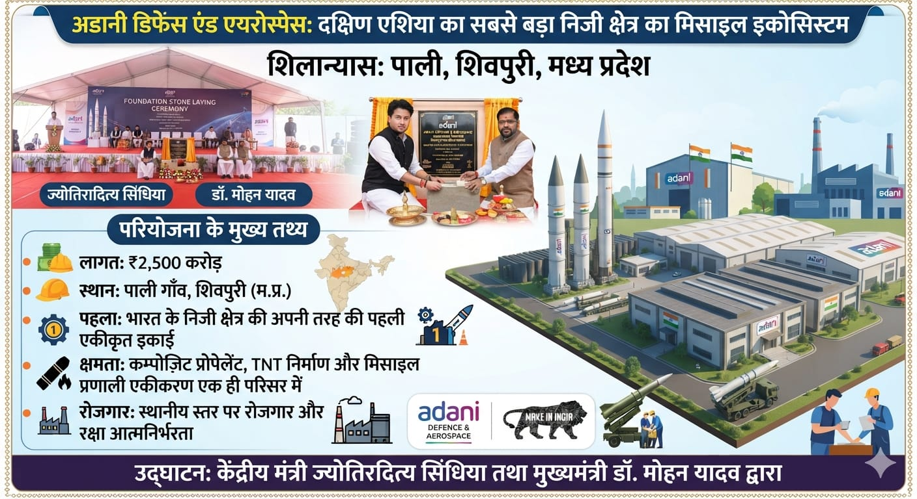
Answer: c) मध्य प्रदेश Madhya Pradesh

अडानी डिफेंस एंड एयरोस्पेस (Adani Defence & Aerospace) ने मध्य प्रदेश के शिवपुरी जिले के पाली गाँव में ₹2,500 करोड़ की लागत से दक्षिण एशिया (South Asia) के सबसे बड़े निजी क्षेत्र के मिसाइल इकोसिस्टम (Private-sector Missile Ecosystem) की आधारशिला रखी है।

इस परियोजना की आधारशिला केंद्रीय मंत्री ज्योतिरादित्य सिंधिया तथा मध्य प्रदेश के मुख्यमंत्री डॉ. मोहन यादव ने संयुक्त रूप से रखी।
यह सुविधा भारत के निजी क्षेत्र (India's Private Sector) में अपनी तरह की पहली एकीकृत मिसाइल निर्माण इकाई (Integrated Missile Manufacturing Facility) होगी, जहाँ कम्पोज़िट प्रोपेलेंट (Composite Propellant) का उत्पादन, ट्रिनाइट्रोटोल्यून (Trinitrotoluene – TNT) का निर्माण तथा मिसाइल प्रणाली एकीकरण (Missile System Integration) जैसी सभी प्रमुख प्रक्रियाएँ एक ही परिसर में संचालित की जाएँगी।

Q. 9: कॉमनवेल्थ वॉर ग्रेव्स कमीशन ने प्रथम विश्व युद्ध में शहीद हुए कितने भारतीय सैनिकों को आधिकारिक रूप से मान्यता प्रदान की है? How many Indian soldiers who were martyred in the First World War have been officially recognized by the Commonwealth War Graves Commission?
a) 8,909
b) 9,109
c) 9,509
d) 9,909
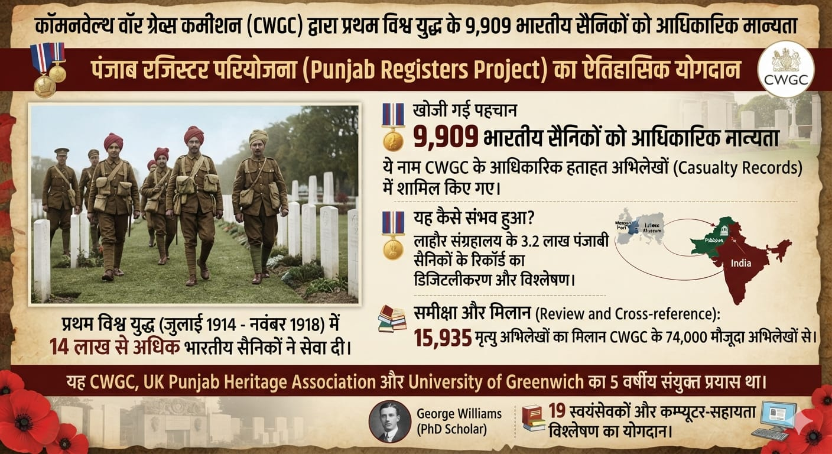
Answer: d) 9,909

कॉमनवेल्थ वॉर ग्रेव्स कमीशन (Commonwealth War Graves Commission – CWGC) ने प्रथम विश्व युद्ध (First World War) में शहीद हुए 9,909 भारतीय सैनिकों को आधिकारिक रूप से मान्यता प्रदान की है, जिनके नाम पहले उसके आधिकारिक हताहत अभिलेखों (Casualty Records) में शामिल नहीं थे।

यह उपलब्धि पंजाब रजिस्टर परियोजना (Punjab Registers Project) के माध्यम से संभव हुई, जो CWGC, यूके पंजाब हेरिटेज एसोसिएशन (UK Punjab Heritage Association) और यूनिवर्सिटी ऑफ ग्रीनविच (University of Greenwich) के बीच पाँच वर्ष के सहयोग का परिणाम है।

इस परियोजना के अंतर्गत लाहौर संग्रहालय (Lahore Museum) में सुरक्षित दुर्लभ ऐतिहासिक दस्तावेजों का डिजिटलीकरण और विश्लेषण किया गया। इन अभिलेखों में लगभग 3.2 लाख पंजाबी सैनिकों के नाम और सेवा संबंधी विवरण दर्ज थे।

शोध के दौरान 15,935 मृत्यु अभिलेखों का अध्ययन कर उन्हें CWGC के 74,000 भारतीय सेना (Indian Army) के मौजूदा अभिलेखों से मिलाया गया।
यूनिवर्सिटी ऑफ ग्रीनविच के CWGC द्वारा वित्तपोषित पीएचडी शोधार्थी जॉर्ज विलियम्स (George Williams) तथा विश्वभर के 19 स्वयंसेवकों ने इस कार्य में योगदान दिया।
कंप्यूटर-सहायता प्राप्त विश्लेषण (Computer-assisted Analysis) और CWGC एवं भारतीय सेना विशेषज्ञों (Indian Army Specialists) की समीक्षा के बाद यह पाया गया कि 9,909 भारतीय सैनिकों के नाम आधिकारिक रिकॉर्ड से अनुपस्थित थे।
प्रथम विश्व युद्ध (जुलाई 1914 – नवंबर 1918) के दौरान ब्रिटिश भारतीय सेना (British Indian Army) के 14 लाख से अधिक सैनिकों ने विश्व के प्रमुख युद्ध मोर्चों पर सेवा दी थी।
Q. 10: राष्ट्रीय अपराध रिकॉर्ड ब्यूरो (NCRB) का निदेशक किसे नियुक्त किया गया है? Who has been appointed as the Director of the National Crime Records Bureau (NCRB)?

a) संजय अरोड़ा Sanjay Arora
b) अमित गर्ग Amit Garg
c) विवेक श्रीवास्तव Vivek Srivastava
d) आलोक जोशी Alok Joshi

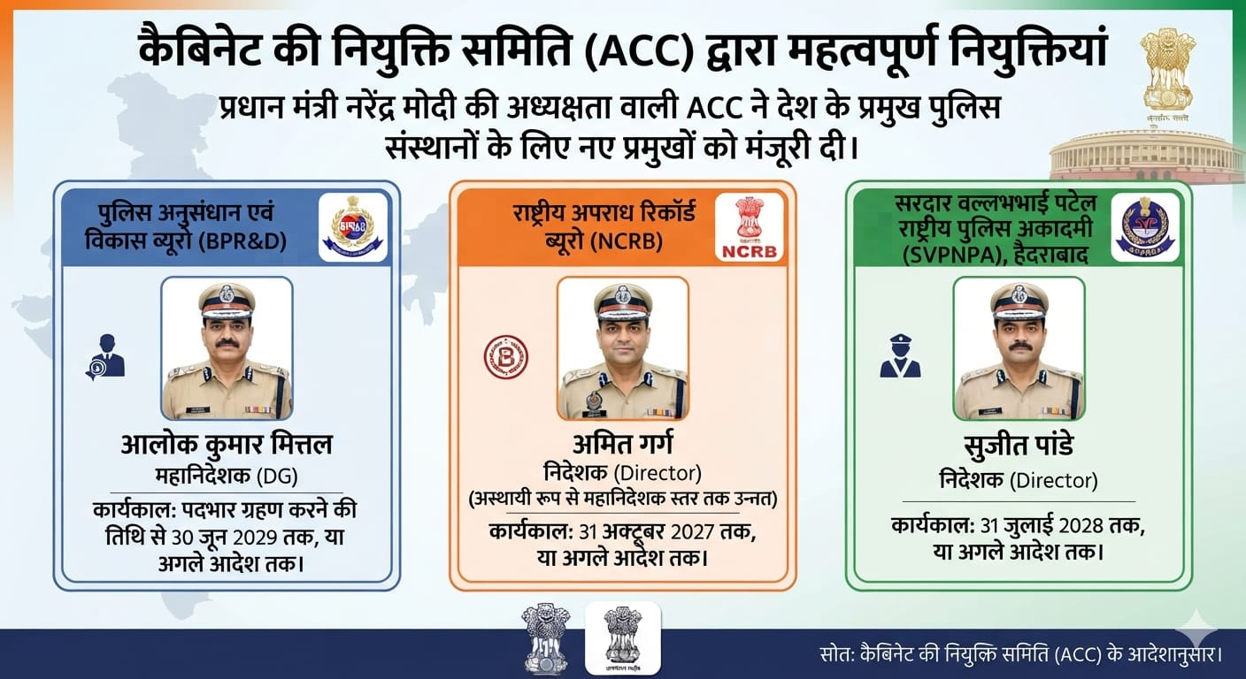
Answer: b) अमित गर्ग Amit Garg

प्रधानमंत्री नरेंद्र मोदी की अध्यक्षता वाली कैबिनेट की नियुक्ति समिति (Appointments Committee of the Cabinet – ACC) ने पुलिस अनुसंधान एवं विकास ब्यूरो (Bureau of Police Research and Development – BPR&D), राष्ट्रीय अपराध रिकॉर्ड ब्यूरो (National Crime Records Bureau – NCRB) तथा सरदार वल्लभभाई पटेल राष्ट्रीय पुलिस अकादमी (Sardar Vallabhbhai Patel National Police Academy – SVPNPA) के प्रमुखों की नियुक्तियों को मंजूरी प्रदान की है।
आलोक कुमार मित्तल को पुलिस अनुसंधान एवं विकास ब्यूरो (BPR&D) का महानिदेशक (Director General) नियुक्त किया गया है। उनका कार्यकाल पदभार ग्रहण करने की तिथि से 30 जून 2029 तक अथवा अगले आदेश तक रहेगा।

अमित गर्ग को राष्ट्रीय अपराध रिकॉर्ड ब्यूरो (NCRB) का निदेशक (Director) नियुक्त किया गया है। इस नियुक्ति के लिए NCRB के निदेशक पद को व्यक्तिगत आधार (Personal Basis) पर अस्थायी रूप से महानिदेशक (Director General) के स्तर तक उन्नत किया गया है। उनका कार्यकाल 31 अक्टूबर 2027 तक अथवा अगले आदेश तक रहेगा।
सुजीत पांडे को हैदराबाद स्थित सरदार वल्लभभाई पटेल राष्ट्रीय पुलिस अकादमी (SVPNPA) का निदेशक (Director) नियुक्त किया गया है। वे 31 जुलाई 2028 तक अथवा अगले आदेश तक इस पद पर कार्य करेंगे।

Q. 11: किस राज्य के नेचुरल हिस्ट्री म्यूज़ियम को भारत का 21वाँ नामित भंडार अधिसूचित किया गया है? The Natural History Museum of which state has been notified as India's 21st Designated Repository?

a) मिजोरम Mizoram
b) मेघालय Meghalaya
c) नागालैंड Nagaland
d) मणिपुर Manipur
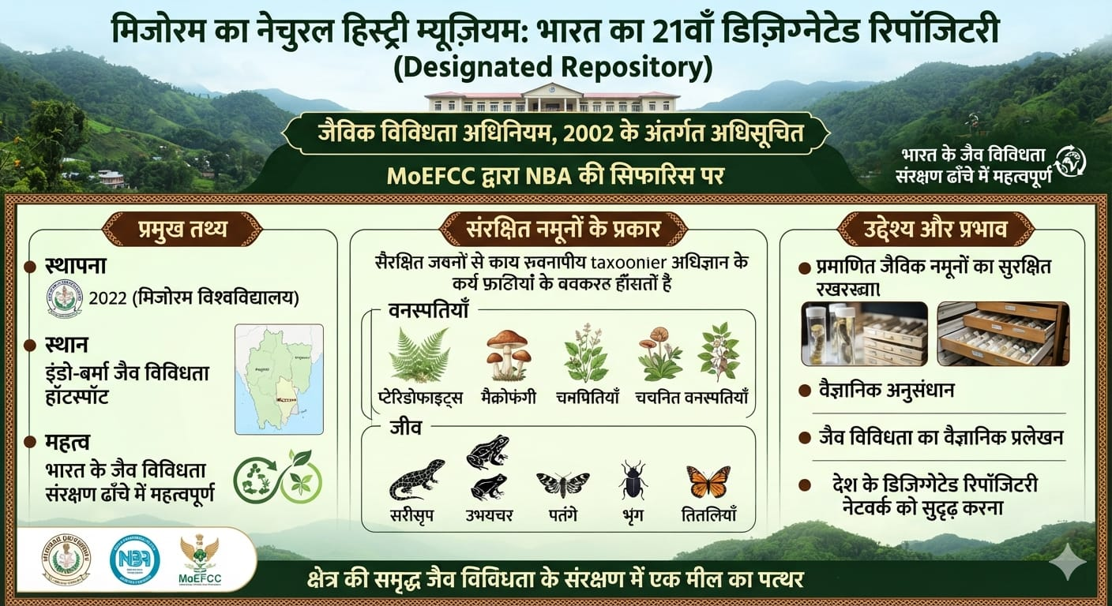
Answer: a) मिजोरम Mizoram

मिजोरम के नेचुरल हिस्ट्री म्यूज़ियम (Natural History Museum) को जैविक विविधता अधिनियम, 2002 (Biological Diversity Act, 2002) के अंतर्गत भारत का 21वाँ नामित भंडार (Designated Repository) अधिसूचित किया गया है।
पर्यावरण, वन एवं जलवायु परिवर्तन मंत्रालय (MoEFCC) ने राष्ट्रीय जैव विविधता प्राधिकरण (National Biodiversity Authority – NBA) की सिफारिश पर यह अधिसूचना जारी की।
डिज़िग्नेटेड रिपॉजिटरी भारत के जैव विविधता संरक्षण ढाँचे का महत्वपूर्ण हिस्सा हैं, जहाँ प्रमाणित जैविक नमूनों (Authenticated Biological Specimens) का वैज्ञानिक अनुसंधान और संरक्षण के उद्देश्य से सुरक्षित रखरखाव किया जाता है।

यह संग्रहालय 2022 में मिजोरम विश्वविद्यालय (Mizoram University) के अंतर्गत स्थापित किया गया था और इंडो-बर्मा जैव विविधता हॉटस्पॉट (Indo-Burma Biodiversity Hotspot) में स्थित होने के कारण विशेष महत्व रखता है।
संग्रहालय में वर्गिकी (Taxonomy) के क्षेत्र में विशेषज्ञता उपलब्ध है तथा यहाँ प्टेरिडोफाइट्स (Pteridophytes), मैक्रोफंगी (Macrofungi) सहित चयनित वनस्पतियों तथा सरीसृप (Reptiles), उभयचर (Amphibians), मछलियाँ (Fishes), पतंगे (Moths), भृंग (Beetles) और तितलियाँ (Butterflies) जैसी जीव प्रजातियों के वाउचर नमूनों (Voucher Specimens) का संरक्षण किया जाएगा।

विशेष रूप से प्टेरिडोफाइट्स और मैक्रोफंगी जैसे अपेक्षाकृत कम अध्ययन किए गए समूहों में संग्रहालय की विशेषज्ञता भारत के डिज़िग्नेटेड रिपॉजिटरी नेटवर्क को सुदृढ़ करने के साथ-साथ इस क्षेत्र की समृद्ध जैव विविधता के वैज्ञानिक प्रलेखन (Scientific Documentation) को भी मजबूत करेगी।

Q. 12: वक्फ संशोधन अधिनियम, 2025 के अनुसार वक्फ बोर्ड का पुनर्गठन करने वाला देश का पहला राज्य कौन-सा बना है? According to the Waqf Amendment Act, 2025, which became the first state in the country to reorganize its Waqf Board?

a) उत्तर प्रदेश Uttar Pradesh
b) मध्य प्रदेश Madhya Pradesh
c) राजस्थान Rajasthan
d) गुजरात Gujarat

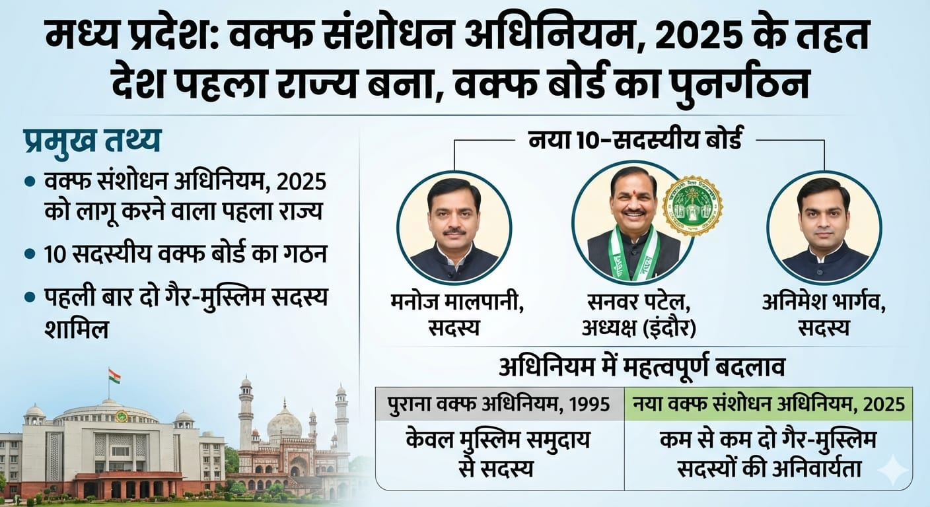
Answer: b) मध्य प्रदेश Madhya Pradesh

मध्य प्रदेश वक्फ संशोधन अधिनियम, 2025 (Waqf Amendment Act, 2025) के तहत राज्य वक्फ बोर्ड (State Waqf Board) का पुनर्गठन करने वाला देश का पहला राज्य बन गया है।
नए 10 सदस्यीय वक्फ बोर्ड में पहली बार दो गैर-मुस्लिम सदस्यों को शामिल किया गया है। मनोज मालपानी और अनिमेश भार्गव को बोर्ड का सदस्य बनाया गया है, जबकि इंदौर के सनवर पटेल को वक्फ बोर्ड का अध्यक्ष (Chairman) नियुक्त किया गया है।
इससे पहले वक्फ अधिनियम, 1995 (Waqf Act, 1995) के तहत राज्य वक्फ बोर्ड के सदस्य केवल मुस्लिम समुदाय से ही नियुक्त किए जाते थे।
हालांकि, वक्फ संशोधन अधिनियम, 2025 के प्रावधानों के अनुसार अब प्रत्येक राज्य वक्फ बोर्ड (State Waqf Board) में कम-से-कम दो गैर-मुस्लिम सदस्यों का होना अनिवार्य किया गया है। इस पुनर्गठन के साथ मध्य प्रदेश ने नए अधिनियम के प्रावधानों को लागू करने वाला पहला राज्य बन गया है।

Q. 13: 17वीं राष्ट्रीय युवा संसद प्रतियोगिता 2024-25 में राष्ट्रीय स्तर पर प्रथम स्थान किसने हासिल किया है? Who secured the first position at the national level in the 17th National Youth Parliament Competition 2024–25?

a) दिल्ली विश्वविद्यालय University of Delhi
b) बनारस हिन्दू विश्वविद्यालय Banaras Hindu University
c) कश्मीर विश्वविद्यालय University of Kashmir
d) पंजाब विश्वविद्यालय Punjab University

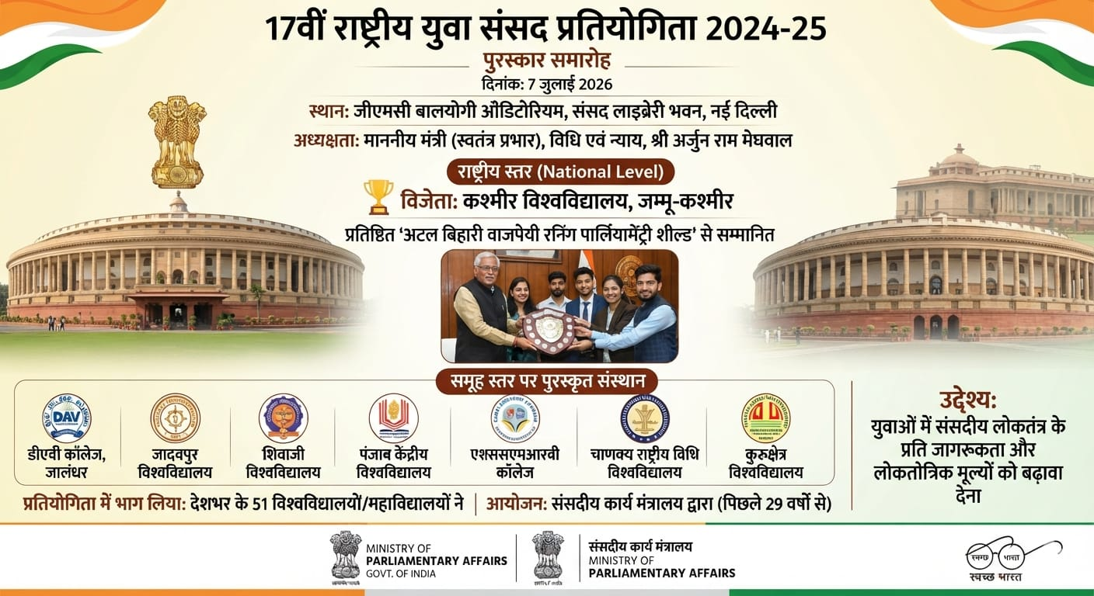
Answer: c) कश्मीर विश्वविद्यालय University of Kashmir

17वीं राष्ट्रीय युवा संसद प्रतियोगिता 2024-25 (17th National Youth Parliament Competition 2024-25) का पुरस्कार समारोह 7 जुलाई 2026 को जीएमसी बालयोगी ऑडिटोरियम, संसद लाइब्रेरी भवन, संसद भवन परिसर, नई दिल्ली में आयोजित किया गया।
समारोह की अध्यक्षता विधि एवं न्याय राज्य मंत्री (स्वतंत्र प्रभार) अर्जुन राम मेघवाल ने की तथा विजेता संस्थानों और छात्रों को पुरस्कार प्रदान किए।
इस प्रतियोगिता में जम्मू-कश्मीर स्थित कश्मीर विश्वविद्यालय (University of Kashmir) ने राष्ट्रीय स्तर पर प्रथम स्थान प्राप्त किया। विश्वविद्यालय की टीम को प्रतिष्ठित 'अटल बिहारी वाजपेयी रनिंग पार्लियामेंट्री शील्ड (Atal Bihari Vajpayee Running Parliamentary Shield)' से सम्मानित किया गया।

समूह स्तर पर डीएवी कॉलेज, जालंधर (DAV College, Jalandhar), जादवपुर विश्वविद्यालय (Jadavpur University), शिवाजी विश्वविद्यालय (Shivaji University), पंजाब केंद्रीय विश्वविद्यालय (Central University of Punjab), एसएसएमआरवी कॉलेज (SSMRV College), चाणक्य राष्ट्रीय विधि विश्वविद्यालय (Chanakya National Law University) तथा कुरुक्षेत्र विश्वविद्यालय (Kurukshetra University) को पुरस्कृत किया गया।
प्रतियोगिता में देशभर के 51 विश्वविद्यालयों और महाविद्यालयों ने भाग लिया। संसदीय कार्य मंत्रालय पिछले 29 वर्षों से इस प्रतियोगिता का आयोजन कर रहा है.
उद्देश्य: युवाओं में संसदीय लोकतंत्र के प्रति जागरूकता और लोकतांत्रिक मूल्यों को बढ़ावा देना

Q. 14: किन्नू किस राज्य का भौगोलिक संकेतक (GI) टैग प्राप्त करने वाला पहला फल बन गया है? Kinnow has become the first fruit of which state to receive a Geographical Indication (GI) tag?

a) पंजाब Punjab
b) राजस्थान Rajasthan
c) उत्तर प्रदेश Uttar Pradesh
d) हरियाणा Haryana

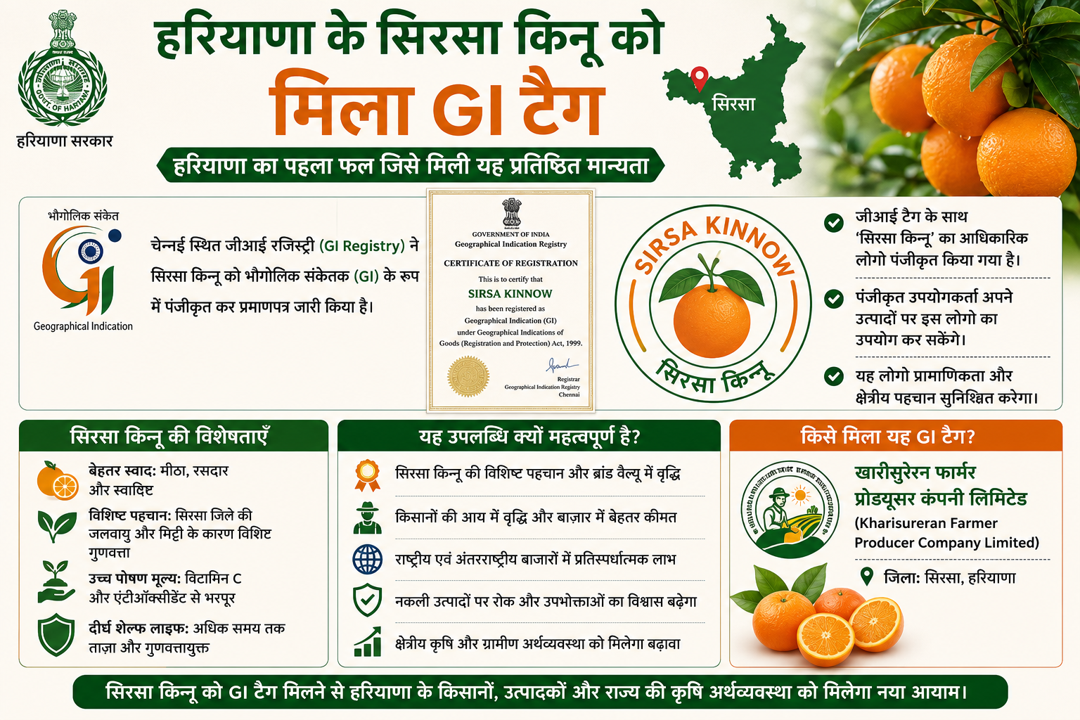
Answer: d) हरियाणा Haryana

हरियाणा के सिरसा किन्नू (Sirsa Kinnow) को भौगोलिक संकेतक (Geographical Indication – GI) टैग प्राप्त हो गया है, जिससे यह हरियाणा का पहला फल बन गया है जिसे यह प्रतिष्ठित मान्यता मिली है।
चेन्नई स्थित जीआई रजिस्ट्री (GI Registry) ने इसके पंजीकरण प्रमाणपत्र (Certificate of Registration) पर आधिकारिक मुहर लगाई है।
जीआई टैग के साथ 'सिरसा किन्नू' का एक आधिकारिक लोगो (Logo) भी पंजीकृत किया गया है, जिसमें हरे पत्ते के साथ नारंगी रंग का किन्नू एक गोलाकार ‘Sirsa Kinnow’ प्रतीक के भीतर दर्शाया गया है।
अब पंजीकृत उपयोगकर्ता (Registered Users) अपने उत्पादों पर इस लोगो का उपयोग कर सकेंगे, जिससे इसकी प्रामाणिकता और क्षेत्रीय पहचान सुनिश्चित होगी।
यह जीआई टैग सिरसा जिले की खारीसुरेरन फार्मर प्रोड्यूसर कंपनी लिमिटेड (Kharisureran Farmer Producer Company Limited) को प्रदान किया गया है।

जून के महत्वपूर्ण दिवस

1 जून - विश्व दुग्ध दिवस (World Milk Day)
थीम: विश्व दुग्ध दिवस 2026 थीमः "महिला किसानों का सम्मान"
Theme: (Celebrating Women Farmers)”
2 जून - तेलंगाना राज्य का 12वां स्थापना दिवस Telangana Formation Day
5 जून - विश्व पर्यावरण दिवस (World Environment Day)
थीम: विश्व पर्यावरण दिवस 2026 की थीमः "प्रकृति से प्रेरित, जलवायु के लिए, हमारे भविष्य के लिए
Theme: (Inspired by Nature: For Climate. For Our Future)"
8 जून - विश्व महासागर दिवस (World Oceans Day)
थीम: वर्ष 2026 की थीमः “पुनर्कल्पनाः जिस दुनिया को हम जानते हैं उसके परे, हमारे महासागर के साथ एक नया संबंध
Theme: Reimagine: Beyond the World We Know, a New Relationship with Our Ocean

14 जून 14 June विश्व रक्तदाता दिवस (World Blood Donor Day)
थीम “मानवता की एक बूंद। रक्तदान करें। जीवन बचाएं।” (One Drop of Humanity. Give Blood. Save Lives.)

11 जून इंटरनेशनल डे ऑफ़ प्ले (International Day of Play)
थीम- " "खेल को बचाएं, बचपन को बचाएं (Protect Play, Protect Childhood)"

15 जून 2026 विश्व पवन दिवस (Global Wind Day)
17 जून मरुस्थलीकरण और सूखा रोकथाम दिवस (World Day to Combat
Desertification and Drought)
थीम: "चरागाहों को पहचानें, सम्मान दें और पुनर्स्थापित करें
(Rangelands: Recognize. Respect. Restore)"

19 जून विश्व सिकल सेल दिवस (World Sickle Cell Day)
थीम: "सिकल सेल रोग में जीवन रक्षा की असमानता को समाप्त करना और समान स्वास्थ्य सेवाएं सुनिश्चित करना
(Closing the Survival Gap: Equity in Sickle Cell Disease)"
21 June - विश्व हाइड्रोग्राफी दिवस (World Hydrography Day)
थीम – “महासागरीय आंकड़ों को साझा करने के तरीके में बदलाव
Theme - Transforming how ocean data is shared
23 June - संयुक्त राष्ट्र लोक सेवा दिवस (United Nations Public Service Day)
थीमः "सार्वजनिक संस्थाओं का परिवर्तनः नवाचार, भागीदारी और समावेशन को बढ़ावा देना
Theme - Transforming Public Institutions: Advancing Innovation, Participation, and Inclusion
24 June - पासपोर्ट सेवा दिवस (Passport Seva Divas)
थीमः – "पासपोर्ट टू ट्रस्ट, टेक्नोलॉजी, एंड ट्रांसफॉर्मेशन
Theme - Passport to Trust, Technology and Transformation
25 June - “संविधान हत्या दिवस (Samvidhan Hatya Divas)”

भारतीय संविधान : अनुच्छेद The Indian Constitution: Articles
अनुच्छेद (Article) | विवरण (Description)
अनुच्छेद 330  Article 330 | लोकसभा में SC/ST के लिए सीटों का आरक्षण  Reservation of seats for SCs/STs in the Lok Sabha
अनुच्छेद 332  Article 332 | राज्यों की विधानसभाओं में SC/ST के लिए सीटों का आरक्षण  Reservation of seats for SCs/STs in State Legislative Assemblies
अनुच्छेद 335  Article 335 | सेवाओं और पदों के लिए SC/ST के दावे  Claims of SC/STs for services and posts
अनुच्छेद 338/338A  Article 338/338A | SC आयोग/ST आयोग  SC Commission/ST Commission
अनुच्छेद 338B  Article 338B | राष्ट्रीय पिछड़ा वर्ग आयोग (102वाँ संविधान संशोधन अधिनियम, 2018)  National Commission for Backward Classes (102nd Constitutional Amendment Act, 2018)

पुस्तक का नाम / Book Name | लेखक / Author
द गोल्डन ईयर्स: द मैनी जॉयस ऑफ लिविंग ए गुड लॉन्ग लाइफ  The Golden Years: The Many Joys of Living a Good Long Life | रस्किन बॉन्ड  Ruskin Bond
हॉउ द बेस्ट लीडर्स लीड  How the Best Leaders Lead | ब्रायन ट्रेसी  Brian Tracy
हॉउ प्राइम मिनिस्टर्स डिसाइड  How Prime Ministers Decide | नीरजा चौधरी  Neerja Chowdhury
मेमोयर्स ऑफ ए मैवेरिक  Memoirs of a Maverick | मणिशंकर अय्यर  Mani Shankar Aiyar
अनब्रोकन: द अनटोल्ड स्टोरी  Unbroken: The Untold Story | इन्द्राणी मुखर्जी  Indrani Mukerjea

Computer
Full Forms
JEE | Joint Entrance Examination.
CLAT | Common Law Admission Test.
GATE | Graduate Aptitude Test in Engineering.
CAT | Common Admission Test.
LSAT | Law School Admission Test.
GPAT | Graduate Pharmacy Aptitude Test
CET | Common Entrance Test

One Liner Revision
27 APRIL 2026

1. हाल ही में महाराजा रणजीत सिंह की प्रतिमा का अनावरण कहाँ किया गया है? मलावी
Where was the statue of Maharaja Ranjit Singh recently unveiled? Malawi

2. हाल ही में UPSC उम्मीदवारों को वित्तीय सहायता प्रदान करने के लिए CM INSPIRE योजना किसने शुरू की है? मेघालय
Who recently launched the CM INSPIRE scheme to provide financial assistance to UPSC aspirants? Meghalaya
3. हाल ही में भारतीय रिज़र्व बैंक ने किसका बैंकिंग लाइसेंस रद्द किया है? पेटीएम पेमेंट्स बैंक लिमिटेड
Whose banking license was recently revoked by the Reserve Bank of India? Paytm Payments Bank Limited

4. 2031 पुरुष FIBA बास्केटबॉल विश्व कप की मेजबानी कौन करेगा? फ्रांस
Who will host the 2031 Men's FIBA Basketball World Cup? France

5. हाल ही में दिवंगत गुरबक्श सिंह ग्रेवाल का संबंध किस खेल से था? हॉकी
Recently deceased Gurbaksh Singh Grewal was associated with which sport? Hockey
6. हाल ही में कौन सा खेल संघ अंतरराष्ट्रीय विश्व खेल संघ (IWGA) में शामिल हुआ है? अंतरराष्ट्रीय शतरंज महासंघ
Which sports federation recently joined the International World Games Association (IWGA)? International Chess Federation (FIDE)

7. हाल ही में 2025/2026 सीजन की एएफसी चैंपियंस लीग किसने जीती है? अल अहली FC
Who recently won the AFC Champions League 2025/2026 season? Al Ahli FC
8. हाल ही में यूनिडो का चौथा जेंडर इक्वालिटी मोबिलाइजेशन (GEM) पुरस्कार 2026 किसने जीता है? गुंटूर नगर निगम
Who recently won the UNIDO's fourth Gender Equality Mobilization (GEM) Award 2026? Guntur Municipal Corporation

9. हाल ही में नीति आयोग का उपाध्यक्ष किसे नियुक्त किया गया है? अशोक लाहिड़ी
Who was recently appointed as the Vice Chairman of NITI Aayog? Ashok Lahiri

10. हाल ही में आईपीएल इतिहास में 800 चौके लगाने वाले पहले बल्लेबाज कौन बने हैं? विराट कोहली
Who recently became the first batsman to hit 800 fours in IPL history? Virat Kohli
11. हाल ही में किस शहर को 2026 के लिए केंद्र के 'सेफ़ सिटीज़' प्रोजेक्ट के तहत चुना गया है? धार
Which city has recently been selected under the Centre's 'Safe Cities' project for 2026? Dhar
12. हाल ही में नोएडा इंटरनेशनल एयरपोर्ट का अंतरिम मुख्य कार्यकारी अधिकारी किसे नियुक्त किया गया है? नीतू समरा
Who has recently been appointed as the interim Chief Executive Officer of Noida International Airport? Neetu Samra

13: हाल ही में नागरिकों को जनगणना 2027 में सहायता के लिए कौन सी राष्ट्रीय निःशुल्क हेल्पलाइन शुरू की गई है?1855
Which national toll-free helpline has recently been launched to assist citizens in the 2027 Census? 1855
14: हाल ही में शंघाई सहयोग संगठन (SCO) रक्षा मंत्रियों की बैठक 2026 कहाँ आयोजित की जाएगी? बिश्केक
Where will the Shanghai Cooperation Organisation (SCO) Defence Ministers' Meeting 2026 be held? Bishkek

15: हाल ही में विश्व मलेरिया दिवस 2026 कब मनाया गया? 25 अप्रैल
When was World Malaria Day 2026 recently celebrated April 25

16: हाल ही में तैमूर एंटी-शिप मिसाइल का परिक्षण किसने किया है? पाकिस्तान
Who recently tested the Taimur anti-ship missile? Pakistan

17. हाल ही में पावर फाइनेंस कॉर्पोरेशन (PFC) में निदेशक (वित्त) किसे नियुक्त किया गया है? राजेश कुमार अग्रवाल
Who was recently appointed Director (Finance) at Power Finance Corporation (PFC)? Rajesh Kumar Agarwal

8 JULY 2026 Revision

Q.1: भारत ने अंडर-20 एशियाई कुश्ती चैंपियनशिप 2026 में कुल कितने स्वर्ण पदक जीते हैं? How many gold medals did India win at the Under-20 Asian Wrestling Championships 2026?

a) 4 स्वर्ण पदक 4 Gold Medals
b) 3 स्वर्ण पदक 3 Gold Medals
c) 6 स्वर्ण पदक 6 Gold Medals
d) 5 स्वर्ण पदक 5 Gold Medals
Q. 2: प्रधानमंत्री नरेंद्र मोदी को किस देश के सर्वोच्च नागरिक सम्मान से सम्मानित किया गया है? Prime Minister Narendra Modi has been conferred with the highest civilian award of which country?

a) इंडोनेशिया Indonesia
b) जापान Japan
c) न्यूज़ीलैंड New Zealand
d) ऑस्ट्रेलिया Australia

Q. 3: भारत के पहले वायु-भरे रबर बांध का निर्माण किया जा रहा है। सही कथन चुनिए। India's first air-filled rubber dam is being constructed. Choose the correct statement.
a) इनका निर्माण अंबिका नदी और हेरन नदी पर किया जा रहा है।
These are being constructed on the Ambika River and Heran River.
b) इसका निर्माण नर्मदा नदी पर किया जा रहा है।
It is being constructed on the Narmada River.
c) इसका निर्माण नयार नदी और काली नदी पर किया जा रहा है।
It is being constructed on the Nayar River & Kali River.
d) इसका निर्माण गोदावरी नदी पर किया जा रहा है।
It is being constructed on the Godavari River.
Q. 4: हाल ही में खोजा गया "GJ 3378b" क्या है? What is the recently discovered "GJ 3378b"?

a) क्षुद्रग्रह Asteroid
b) उपग्रह Satellite
c) धूमकेतु Comet
d) बाह्यग्रह Exoplanet

Q. 5: संयुक्त राष्ट्र का पहला वैश्विक कृत्रिम बुद्धिमत्ता (AI) शासन संवाद कहाँ आयोजित किया जा रहा है? Where is the United Nations' first Global Artificial Intelligence (AI) Governance Dialogue being held?

a) न्यूयॉर्क New York
b) जिनेवा Geneva
c) वियना Vienna
d) पेरिस Paris

Q. 6: किस राज्य सरकार ने प्रधानमंत्री चाय श्रमिक प्रोत्साहन योजना के अंतर्गत ₹313.30 करोड़ के विशेष सहायता पैकेज की घोषणा की है? Which state government has announced a special assistance package of ₹313.30 crore under the Pradhan Mantri Tea Workers Incentive Scheme?

a) त्रिपुरा Tripura
b) असम Assam
c) पश्चिम बंगाल West Bengal
d) सिक्किम Sikkim

Q. 7: हाल ही में किस देश ने पहली बार सार्वजनिक रूप से स्वीकार किए गए रणनीतिक पनडुब्बी-प्रक्षेपित बैलिस्टिक मिसाइल (SLBM) परीक्षण प्रशांत महासागर में किया है? Which country has recently conducted and publicly acknowledged its first strategic Submarine-Launched Ballistic Missile (SLBM) test in the Pacific Ocean?
a) रूस Russia
b) संयुक्त राज्य अमेरिका United States
c) उत्तर कोरिया North Korea
d) चीन China
Q. 8: हाल ही में दक्षिण एशिया के सबसे बड़े निजी क्षेत्र के मिसाइल इकोसिस्टम की आधारशिला कहाँ रखी गई है? Where has the foundation stone of South Asia's largest private-sector missile ecosystem been laid?

a) उत्तर प्रदेश Uttar Pradesh
b) मध्य प्रदेश Madhya Pradesh
c) गुजरात Gujarat
d) महाराष्ट्र Maharashtra
Q. 9: कॉमनवेल्थ वॉर ग्रेव्स कमीशन ने प्रथम विश्व युद्ध में शहीद हुए कितने भारतीय सैनिकों को आधिकारिक रूप से मान्यता प्रदान की है? How many Indian soldiers who were martyred in the First World War have been officially recognized by the Commonwealth War Graves Commission?
a) 8,909
b) 9,909
c) 9,509
d) 9,105
Q. 10: राष्ट्रीय अपराध रिकॉर्ड ब्यूरो (NCRB) का निदेशक किसे नियुक्त किया गया है? Who has been appointed as the Director of the National Crime Records Bureau (NCRB)?

a) संजय अरोड़ा Sanjay Arora
b) आलोक जोशी Alok Joshi
c) विवेक श्रीवास्तव Vivek Srivastava
d) अमित गर्ग Amit Garg
Q. 11: किस राज्य के नेचुरल हिस्ट्री म्यूज़ियम को भारत का 21वाँ नामित भंडार अधिसूचित किया गया है? The Natural History Museum of which state has been notified as India's 21st Designated Repository?

a) नागालैंड Nagaland
b) मेघालय Meghalaya
c) मिजोरम Mizoram
d) मणिपुर Manipur
Q. 12: वक्फ संशोधन अधिनियम, 2025 के अनुसार वक्फ बोर्ड का पुनर्गठन करने वाला देश का पहला राज्य कौन-सा बना है? According to the Waqf Amendment Act, 2025, which became the first state in the country to reorganize its Waqf Board?

a) मध्य प्रदेश Madhya Pradesh
b) उत्तर प्रदेश Uttar Pradesh
c) राजस्थान Rajasthan
d) गुजरात Gujarat

Q. 13: 17वीं राष्ट्रीय युवा संसद प्रतियोगिता 2024-25 में राष्ट्रीय स्तर पर प्रथम स्थान किसने हासिल किया है? Who secured the first position at the national level in the 17th National Youth Parliament Competition 2024–25?

a) दिल्ली विश्वविद्यालय University of Delhi
b) कश्मीर विश्वविद्यालय University of Kashmir
c) बनारस हिन्दू विश्वविद्यालय Banaras Hindu University
d) पंजाब विश्वविद्यालय Punjab University

Q. 14: किन्नू किस राज्य का भौगोलिक संकेतक (GI) टैग प्राप्त करने वाला पहला फल बन गया है? Kinnow has become the first fruit of which state to receive a Geographical Indication (GI) tag?

a) हरियाणा Haryana
b) राजस्थान Rajasthan
c) उत्तर प्रदेश Uttar Pradesh
d) पंजाब Punjab

Home Work Question
Q. भारत के संविधान के निम्नलिखित में से कौन सा अनुच्छेद जीएसटी परिषद के निर्माण काप्रावधान करता है? Which of the following Articles of the Constitution of India provides for the creation of a GST Council?
(a) अनुच्छेद 269A Article 269A
(b) अनुच्छेद 279A Article 279A
(c) अनुच्छेद 323A Article 323A
(d) अनुच्छेद 246A Article 246A



